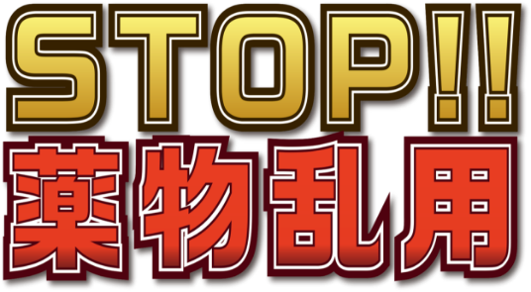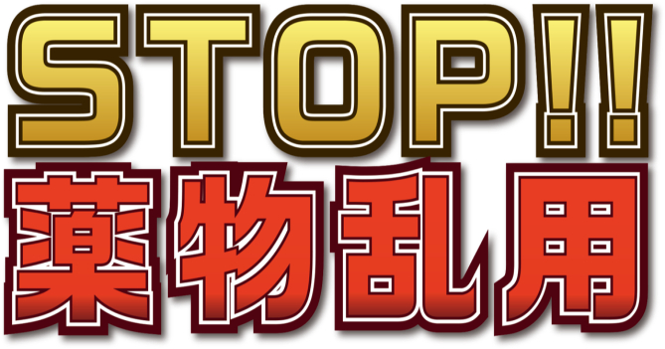

中学生向け



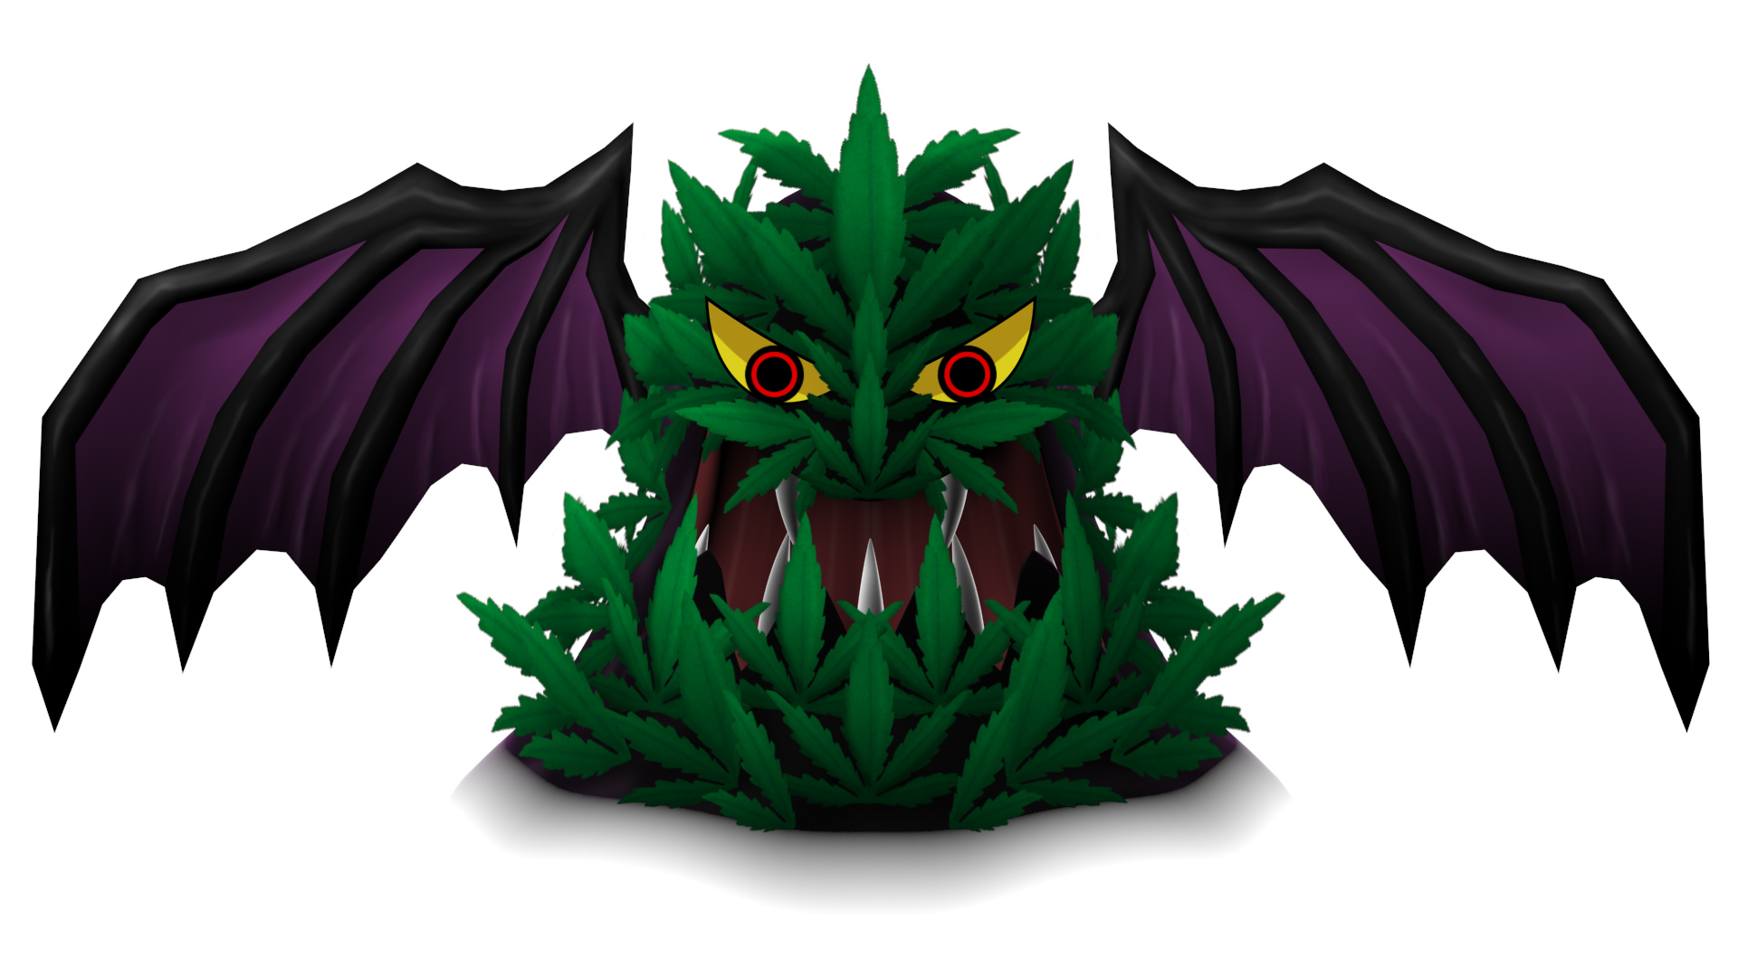

名前

【１】はなぜいけないのか、にえてみましょう。

・

・

【２】みんなのをコントロールしているのはでしょうか？

【３】こんな、どうえますか？

　　・「これをえば、がになるよ！」

→

　　・「むだけで、にやせられるよ～！」

→

　　・「にやったらにれてあげるよ！」

→

【４】をしないために、、んだことをにいてみましょう。

・

・

・

**≪チェックポイント≫**

１．されるをあげてください。

・

・

２．をするうちに、のでやめられなくなるをといいますか？

　　　　（　　　　　　　　）

３．「をやらない？」とわれたときのポイントを２つあげてください。

　　　　　　　　　　　　　　　　と

４．をしないために、どういったことにをけるがあると　いましたか？

についてったことがあったらしよう！



**・ストップ**

